## 第一章习题答案

略

# 第二章习题答案

2.1

**R命令**

|  |
| --- |
| x<-1:20  x<-ts(x)  plot(x,type="o")  acf(x)$acf |

**答案：**

（1）非平稳，有典型线性趋势

（2）延迟1-6阶自相关系数如下：

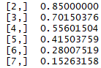

（3）典型的具有单调趋势的时间序列样本自相关图

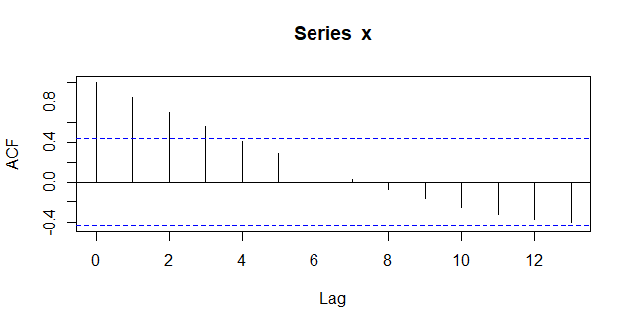

### 2.2

R命令

|  |
| --- |
| #先读入数据文件  co2<-ts(E2_2$co2,start=c(1975,1),frequency = 12)  plot(co2,type="o")  acf(co2)$acf |

（1）非平稳，时序图如下

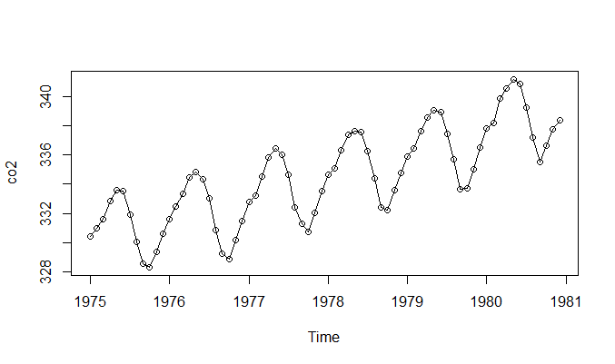

1. 1-24阶自相关系数如下

|  |  |  |
| --- | --- | --- |
| [2,] 0.90750778 | [10,] 0.36433219 | [18,] 0.00135460 |
| [3,] 0.72171377 | [11,] 0.48471672 | [19,] -0.03247916 |
| [4,] 0.51251814 | [12,] 0.58456166 | [20,] -0.02709893 |
| [5,] 0.34982244 | [13,] 0.60197891 | [21,] 0.01123597 |
| [6,] 0.24689637 | [14,] 0.51841257 | [22,] 0.08274806 |
| [7,] 0.20309427 | [15,] 0.36856286 | [23,] 0.17010715 |
| [8,] 0.21020799 | [16,] 0.20671211 | [24,] 0.24319854 |
| [9,] 0.26428810 | [17,] 0.08138070 | [25,] 0.25252294 |

1. 自相关图呈现典型的长期趋势与周期并存的特征

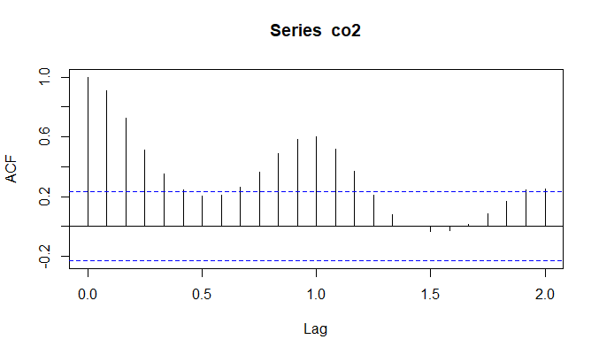

2.3

**R命令**

|  |
| --- |
| #先读入数据文件  rain<-ts(E2_3$rain,start=c(1945,1),frequency = 12)  plot(rain,type="o")  acf(rain,lag.max =24)$acf  for(i in 1:6) print(Box.test(rain,lag=3*i)) |

**答案**

1. 1-24阶自相关系数

|  |  |  |
| --- | --- | --- |
| [2,] 0.012770216 | [10,] 0.013882228 | [18,] -0.245494618 |
| [3,] 0.041600613 | [11,] 0.109450351 | [19,] 0.066461869 |
| [4,] -0.043230426 | [12,] 0.217295088 | [20,] -0.139454035 |
| [5,] -0.178692841 | [13,] 0.315872697 | [21,] -0.034028373 |
| [6,] -0.251298873 | [14,] -0.025053744 | [22,] 0.205723132 |
| [7,] -0.093810241 | [15,] 0.075320665 | [23,] -0.009866008 |
| [8,] -0.067777725 | [16,] -0.141206897 | [24,] 0.080311638 |
| [9,] -0.071978515 | [17,] -0.203589406 | [25,] 0.118056190 |

1. 平稳序列

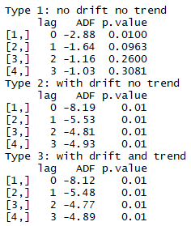

（3）非白噪声序列

Box-Pierce test

data: rain

X-squared = 0.2709, df = 3, p-value = 0.9654

X-squared = 7.7505, df = 6, p-value = 0.257

X-squared = 8.4681, df = 9, p-value = 0.4877

X-squared = 19.914, df = 12, p-value = 0.06873

X-squared = 21.803, df = 15, p-value = 0.1131

X-squared = 29.445, df = 18, p-value = 0.0432

### 2.4

**R命令**

|  |
| --- |
| Q_test<-function(n,r0){  k<-length(ro)  Q=0  P=0  for(i in 1:k) {  Q[i]<-n*sum(ro[1:i]^2)  P[i]<-1-pchisq(Q[i],df=i)  }  return(data.frame(Q,P))  }  ro<-c(0.02,0.05,0.1,-0.02,0.05,0.01,0.12,-0.06,0.08,-0.05,0.02,-0.05)  Q_test(100,ro) |

答案：

我们自定义函数，计算该序列各阶延迟的Q统计量及相应P值。由于延迟1-12阶Q统计量的P值均显著大于0.05，所以该序列为纯随机序列。

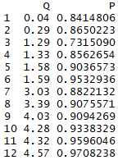

### 2.5

**R命令**

|  |
| --- |
| x<-ts(E2_5$x,star=c(2000,1))  par(mfrow=c(1,2))  plot(x,type="o")  acf(x)  for(i in 1:2) print(Box.test(x,lag=3*i)) |

**答案**

1. 绘制时序图与自相关图

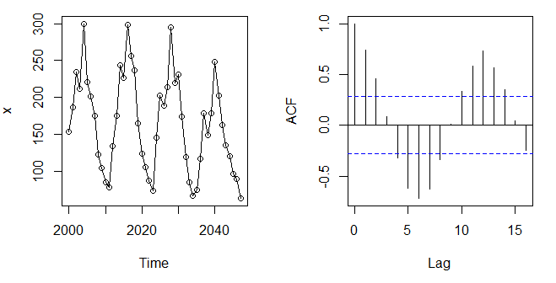

1. 序列时序图显示出典型的周期特征，该序列非平稳
2. 该序列为非白噪声序列

Box-Pierce test

data: x

X-squared = 36.592, df = 3, p-value = 5.612e-08

X-squared = 84.84, df = 6, p-value = 3.331e-16

### 2.6

**R命令**

|  |
| --- |
| x<-ts(E2_6$x)  plot(x)  acf(x)  adf.test(x)  for(i in 1:2) print(Box.test(x,lag=3*i))  y<-diff(x)  adf.test(y)  for(i in 1:2) print(Box.test(y,lag=3*i)) |

**答案**

1. 如果是进行平稳性图识别，该序列自相关图呈现一定的趋势序列特征，可以视为非平稳非白噪声序列。

如果通过adf检验进行序列平稳性识别，该序列带漂移项的0阶滞后P值小于0.05，可以视为平稳非白噪声序列

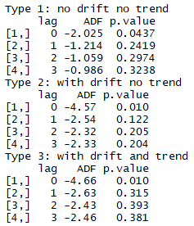

Box-Pierce test

data: x

X-squared = 47.99, df = 3, p-value = 2.14e-10

X-squared = 60.084, df = 6, p-value = 4.327e-11

（2）差分序列平稳，非白噪声序列

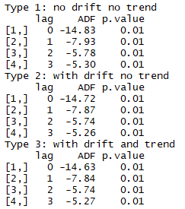

Box-Pierce test

data: y

X-squared = 22.412, df = 3, p-value = 5.355e-05

X-squared = 27.755, df = 6, p-value = 0.0001045

### 2.7

**R命令**

|  |
| --- |
| x<-ts(E2_7$mortality)  par(frown=c(1,2))  plot(x)  acf(x,lag.max = 24)  adf.test(x)  for(i in 1:2) print(Box.test(x,lag=3*i))  adf.test(diff(x))  for(i in 1:2) print(Box.test(diff(x),lag=3*i)) |

**答案**

1. 时序图和自相关图显示该序列有趋势特征，所以图识别为非平稳序列。

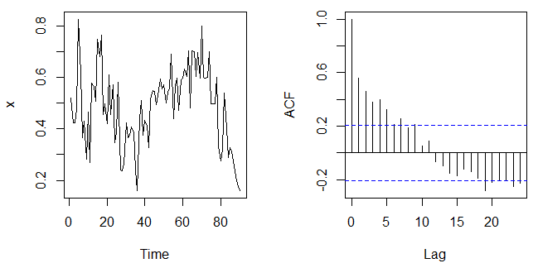

1. 单位根检验显示带漂移项0阶延迟的P值小于0.05，所以基于adf检验可以认为该序列平稳

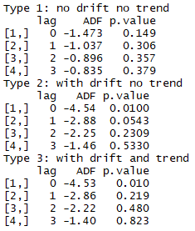

（3）如果使用adf检验结果，认为该序列平稳，则白噪声检验显示该序列为非白噪声序列

Box-Pierce test

data: x

X-squared = 60.252, df = 3, p-value = 5.193e-13

X-squared = 88.061, df = 6, p-value < 2.2e-16

如果使用图识别认为该序列非平稳，那么一阶差分后序列为平稳非白噪声序列

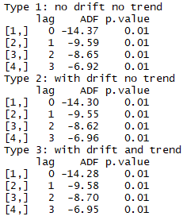

Box-Pierce test

data: diff(x)

X-squared = 16.054, df = 3, p-value = 0.001106

X-squared = 20.969, df = 6, p-value = 0.001859

### 2.8

**R命令**

|  |
| --- |
|  |

**答案**

1. 时序图和自相关图都显示典型的趋势序列特征

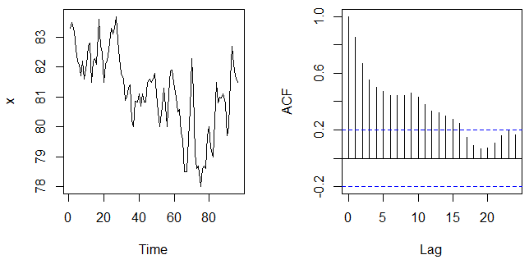

1. 单位根检验显示该序列可以认为是平稳序列（带漂移项一阶滞后P值小于0.05）

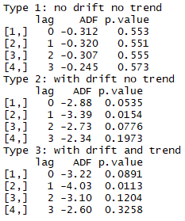

1. 一阶差分后序列平稳

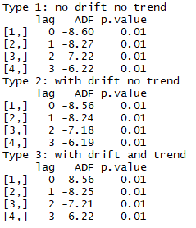

## 第三章习题答案

### **3.1**









### **3.2**

,

### **3.3**

,





### **3.4**





### **3.5**

证明:

该序列的特征方程为：，解该特征方程得三个特征根：

，，

无论取什么值，该方程都有一个特征根在单位圆上，所以该序列一定是非平稳序列。证毕。

### **3.6**

（1）错

（2）错

（3）对

（4）错

（5）对

### **3.7**



所以该模型有两种可能的表达式：和。

### 3.8

将等价表达为



则



根据待定系数法：



### 3.9

### 

### 

（3）**，，**

### 3.10

1. 证明：因为对任意常数C，有



所以该序列为非平稳序列。

1. ，则序列满足如下条件：

均值、方差为常数，

,

自相关系数只与时间间隔长度有关，与起始时间无关



所以该差分序列为平稳序列。

### 3.11

（1）非平稳，（2）平稳，（3）可逆，（4）不可逆，（5）平稳可逆，（6）不平稳不可逆

### **3.12**

该模型的Green函数为：







所以该模型可以等价表示为：

### 3.13



### **3.14**

证明：

已知，，根据模型Green函数的递推公式得：

，，







证毕。

### **3.15**

（1）成立 （2）成立 （3）成立 （4）成立

### **3.16**

该习题数据文件与2.7相同。该题问题设置有问题：是要问如果判断该序列或差分序列是平稳序列，那该平稳序列具有ARMA族中哪个模型的特征。

1. 根据adf检验结果可以认为该序列平稳。根据序列的自相关图可以认为是自相关系数拖尾。根据偏自相关图，可以认为是偏自相关2阶截尾，所以该序列具有AR（2）模型的特征。

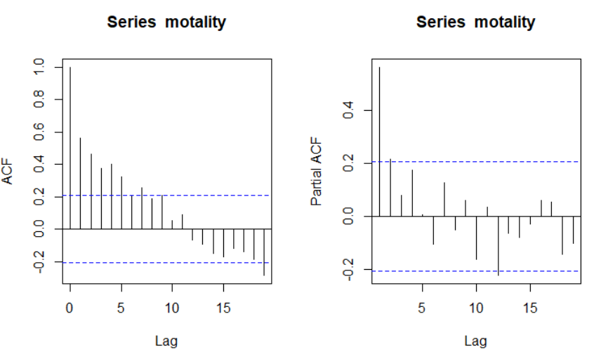

1. 根据图识别也可以认为该序列不平稳，对该序列进行一阶差分。一阶差分后序列可以视为平稳序列，根据差分后序列的自相关图可以认为是自相关系数1阶截尾，具有MA（1）模型的特征。根据偏自相关图，可以认为是偏自相关3阶截尾，具有AR（3）模型的特征。具体哪个模型最适合拟合该序列，下一章介绍。

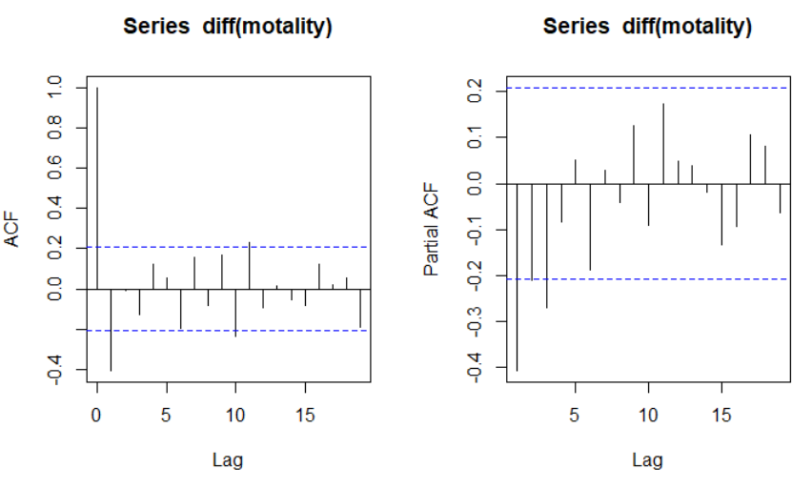

### **3.17**

该习题数据文件与2.8相同。该题问题设置有问题：是要问如果判断该序列或差分序列是平稳序列，那该平稳序列具有ARMA族中哪个模型的特征。

（1）根据adf检验，该序列可以视为平稳序列。自相关图呈现拖尾属性，偏自相关图呈现1阶截尾特征，所以该序列呈现出AR(1)模型特征。

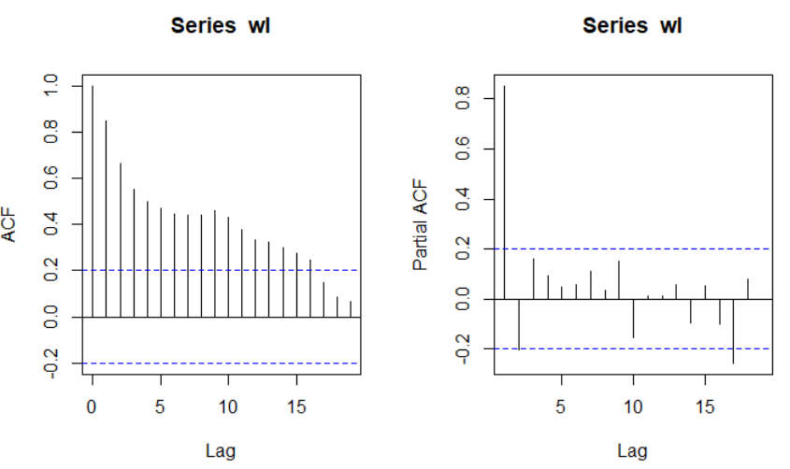

1. 如果根据图识别，可以认为序列蕴含趋势，视为非平稳序列。一阶差分后序列平稳。一阶差分后序列呈现自相关系数2阶截尾，偏自相关系数2阶截尾的特征。所以一阶差分后序列具有MA(2)模型特征，或AR（2）模型特征。具体哪个模型最适合拟合该序列，下一章介绍。

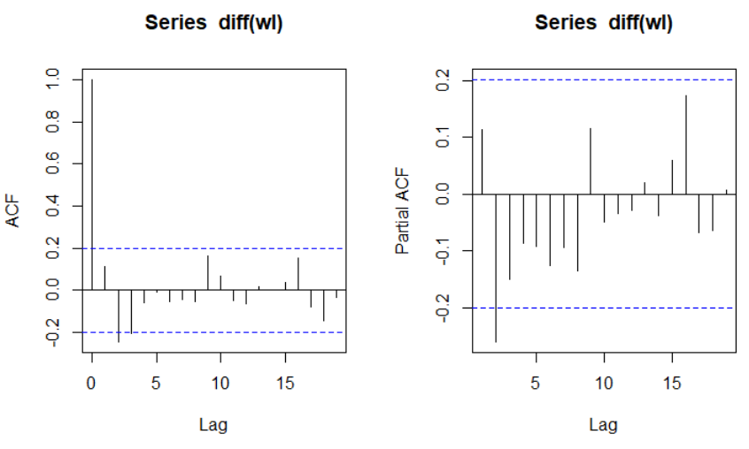

## 第四章习题答案

### 4.1

**本题R代码**

|  |
| --- |
| 读入数据文件之后  x<-ts(E4_1$x)  library(aTSA)  plot(x)  adf.test(x)  Box.test(x)  acf(x)  pacf(x)  fit<-arima(x,order=c(1,0,0),include.mean = F)  fit  ts.diag(fit)  library(forecast)  forecast(fit,h=60) |

**答案**

（1）绘制时序图（略）

（2）该序列为平稳非白噪声

（3）自相关图拖尾，偏自相关图一阶截尾

（4）拟合AR(1)模型

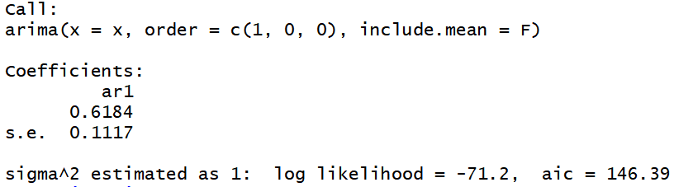

（5）五年预测值见预测输出（略）

### 4.2

**本题R代码**

|  |
| --- |
| 读入数据文件之后  x<-ts(E4_2$x)  library(aTSA)  plot(x)  adf.test(x)  Box.test(x)  acf(x)  pacf(x)  fit<-arima(x,order=c(0,0,1))  fit  ts.diag(fit)  library(forecast)  forecast(fit,h=60) |

**答案**

（1）绘制时序图（略）

（2）该序列为平稳非白噪声序列

（3）自相关图一阶截尾，偏自相关图拖尾

（4）拟合MA(1)模型

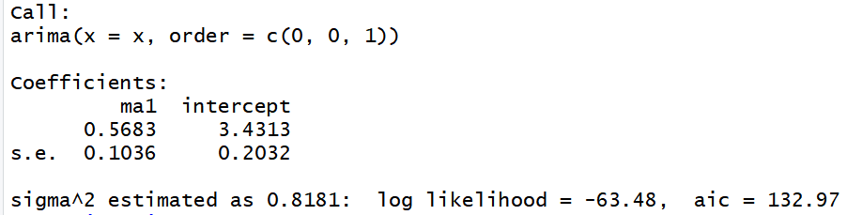

（5）五年预测值见R输出（略）

### 4.3

**本题R代码**

|  |
| --- |
| 读入数据文件之后  x<-ts(E4_3$x)  library(aTSA)  plot(x)  adf.test(x)  Box.test(x)  acf(x)  pacf(x)  fit<-arima(x,order=c(2,0,0))  fit  ts.diag(fit)  library(forecast)  forecast(fit,h=12) |

**答案**

（1）绘制时序图（略）

（2）该序列为平稳非白噪声序列

（3）根据该序列自相关图，可以视为：自相关图一阶截尾，或偏自相关2阶截尾

（4）分别拟合MA(1)模型和AR(2)模型，两个模型均参数显著非零，残差为检验为白噪声序列，AIC和SBC的结果几乎相等，最后考虑白噪声检验的P值，AR(2)模型的白噪声检验P值更大，说明该模型对序列的相关信息提取更为充分，所以选择AR(2)模型作为最优模型。

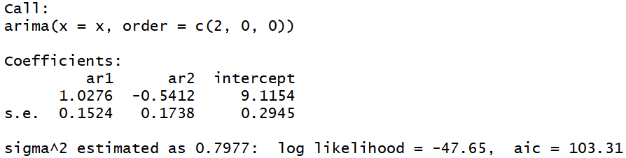

（5）基于AR(2)模型未来一年预测值为

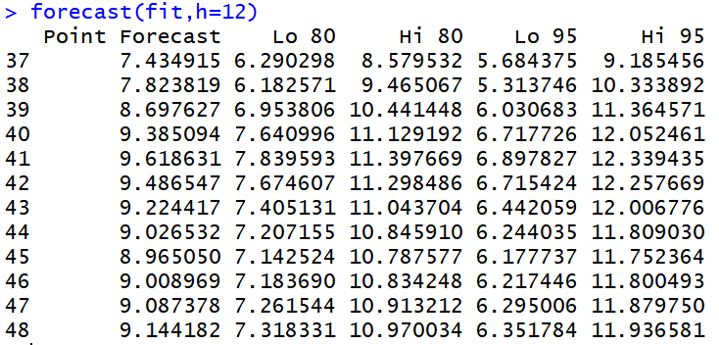

### 4.4

**本题R代码**

|  |
| --- |
| 读入数据文件之后  x<-ts(E4_4$x)  library(aTSA)  plot(x)  adf.test(x)  Box.test(x)  acf(x)  pacf(x)  fit<-arima(x,order=c(0,0,1))  fit  ts.diag(fit)  library(forecast)  forecast(fit,h=5) |

**答案**

（1）绘制时序图（略）

（2）该序列为平稳非白噪声序列

（3）根据该序列自相关图，可以视为：自相关图一阶截尾，或偏自相关2阶截尾，或自相关和偏自相关均拖尾

（4）分别拟合MA(1)模型，AR(2)模型和ARMA(1,1,) 。ARMA(1,1)模型参数不能拒绝参数为零的原假设，所以淘汰。MA(1)模型，AR(2)模型均参数显著非零，残差为检验为白噪声序列，MA(1)模型SBC更小一点，所以选择MA(1)模型作为最优模型。

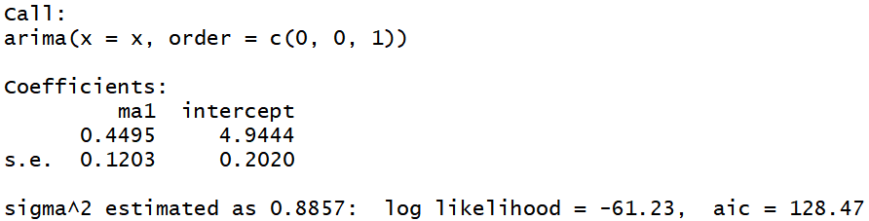

（5）基于MA(1)模型未来五年预测值为

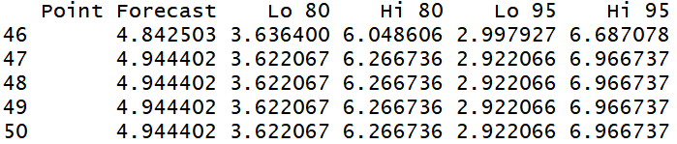

### 4.5

（1）





所以

（2）更新数据后





所以

### 4.6

本题R指令

|  |
| --- |
| x<-ts(E4_6$x)  library(aTSA)  plot(x)  adf.test(x)  Box.test(x)  acf(x)  pacf(x)  fit<-arima(x,order=c(1,0,0))  fit  ts.diag(fit)  library(forecast)  forecast(fit,h=5) |

**答案**

1. 平稳非白噪声序列
2. 自相关系数拖尾，偏自相关系数1阶截尾，拟合AR（1）模型

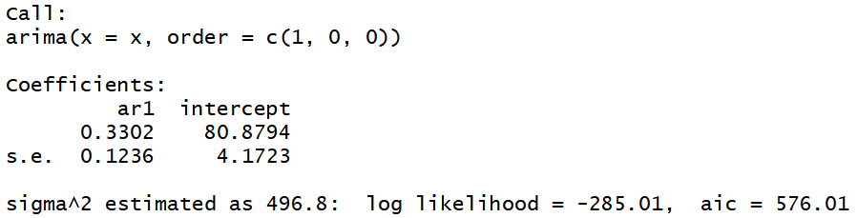

1. 未来5年的降雪量

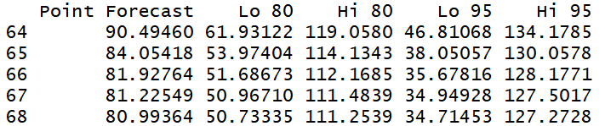

### 4.7

**本题R指令**

|  |
| --- |
| 读入数据文件之后  x<-ts(E4_7$x)  library(aTSA)  plot(x)  adf.test(x)  Box.test(x)  acf(x)  pacf(x)  fit<-arima(x,order=c(1,0,1))  fit  ts.diag(fit)  library(forecast)  forecast(fit,h=5) |

**答案**

1. 平稳非白噪声序列
2. 自相关系数和偏自相关系数都拖尾，拟合ARMA(1,1)模型

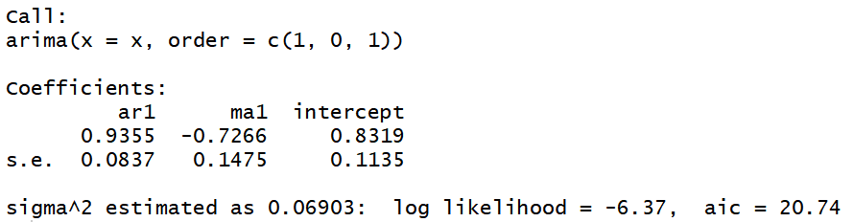

1. 未来5年的谷物产量预测：

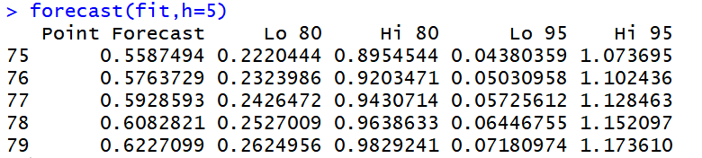

### 4.8

**本题R指令**

|  |
| --- |
| 读入数据文件之后  x<-ts(E4_8$x)  library(aTSA)  plot(x)  adf.test(x)  Box.test(x)  acf(x)  pacf(x)  fit<-arima(x,order=c(0,0,1))  fit  ts.diag(fit)  library(forecast)  forecast(fit,h=1) |

**答案**

（1）平稳非白噪声序列

（2）自相关系数1阶截尾，偏自相关系数拖尾，拟合MA(1)模型

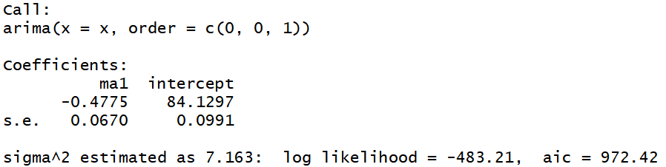

（3）下一刻的95%置信区间为：（80.43481 90.92585）

### 4.9

**本题R指令**

|  |
| --- |
| 读入数据文件之后  x<-ts(E4_9$x)  library(aTSA)  plot(x)  adf.test(x)  Box.test(x)  acf(x)  pacf(x)  fit<-arima(x,order=c(4,0,1),transform.pars = F,fixed=c(0,0,NA,NA,NA,NA))  fit  ts.diag(fit)  library(forecast)  forecast(fit,h=5) |

**答案**

（1）平稳非白噪声序列

（2）自相关系数和偏自相关系数都拖尾，拟合ARMA(4,1)模型（该模型有部分系数不能显著非零）。所以最好是拟合疏系数ARMA((3,4),1) 模型

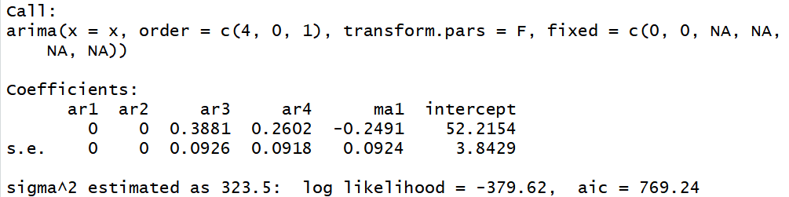

（3）未来5年的预测

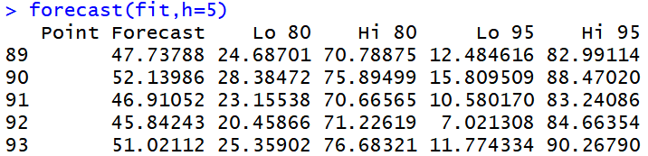

## 第五章习题答案

### 5.1

**本题R指令**

|  |
| --- |
| 读入数据文件之后  x<-ts(E5_1$volume,start=1949)  par(mfrow=c(1,2))  plot(x)  plot(diff(x))  adf.test(diff(x))  Box.test(diff(x))  acf(diff(x))  pacf(diff(x))  fit<-Arima(x,order=c(1,1,0),include.drift=T)  fit  tsdiag(fit)  fore<-forecast(fit,h=5)  fore  par(mfrow=c(1,1))  plot(fore)  lines(fore$fitted,col=2) |

答案：

该序列1阶差分后平稳，根据差分后序列的自相关图拖尾和偏自相关图1阶截尾特征，对该序列拟合ARIMA(1,1,0)模型，模型参数如下：

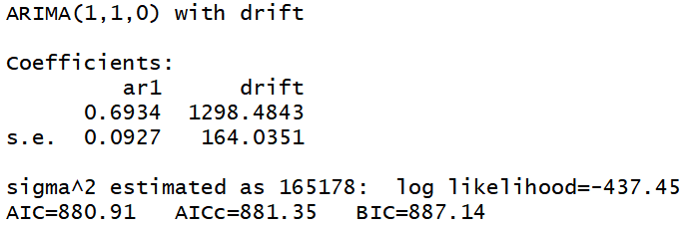

根据该模型，得到2009-2013年我国铁路货运量的预测值为：

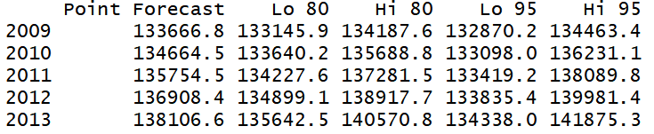



### 5.2

**本题R指令**

|  |
| --- |
| 读入数据文件之后  x<-ts(E5_2$birth_rate,start=1750)  plot(x)  adf.test(x)  Box.test(x)  par(mfrow=c(1,2))  acf(x)  pacf(x)  fit<-arima(x,order=c(1,0,0))  fit |

**答案**

该序列adf检验平稳，根据自相关图和偏自相关图特征，可以识别为偏自相关图1阶截尾，拟合AR（1）模型。参数输出结果如下：

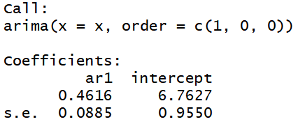

### 5.3

**本题R指令**

|  |
| --- |
| 读入数据文件之后  x<-ts(E5_3$number,start=1867)  par(mfrow=c(1,2))  plot(x)  plot(diff(x))  adf.test(diff(x))  Box.test(diff(x))  acf(diff(x))  pacf(diff(x))  fit1<-Arima(x,order=c(3,1,0),include.drift=T)  fit1  fit2<-arima(x,order=c(3,1,0),transform.pars = F,fixed=c(NA,0,NA))  fit2  tsdiag(fit2)  fore<-forecast(fit2,h=7)  fore  par(mfrow=c(1,1))  plot(fore)  lines(fore$fitted,col=2) |

**答案**

1. 根据时序图和adf检验结果可知，原序列非平稳，一阶差分后序列平稳。
2. 一阶差分后序列自相关图拖尾，偏自相关图3阶截尾，所以对原序列拟合模型ARIMA(3,1,0)，参数输出结果显示2阶自相关系数与均值都不显著非零。所以最后拟合不带均值项的疏系数模型ARIMA((1,3),1,0)，最后参数估计值输出结果如下

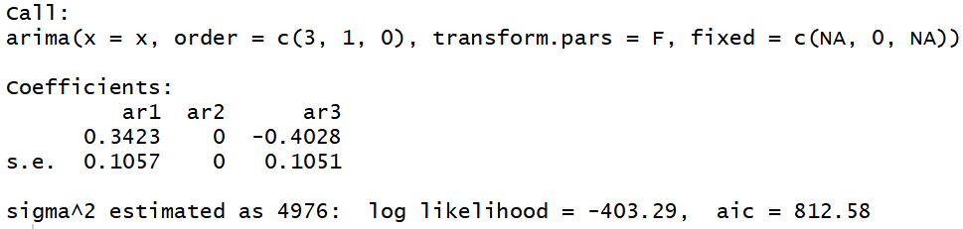

1. 基于模型对1939—1945年英国绵羊的数量的预测为：

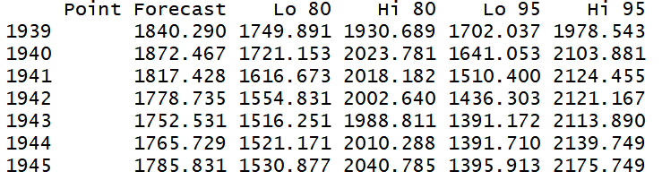

### 5_4

**本题R指令**

|  |
| --- |
| 读入数据文件之后  x1<-ts(E5_4$birth_rate,start=1980)  x2<-ts(E5_4$mortality,start=1980)  x3<-ts(E5_4$ngr,start=1980)  par(mfrow=c(1,2))  plot(x1)  plot(diff(x1))  adf.test(diff(x1))  for(i in 1:6) print(Box.test(diff(x1),i))  acf(diff(x1))  pacf(diff(x1))  fit11<-arima(x1,order=c(0,1,0))  fit12<-arima(x1,order=c(0,1,1))  fit13<-arima(x1,order=c(1,1,0))  c(AIC(fit11),AIC(fit12),AIC(fit13),BIC(fit11),BIC(fit12),BIC(fit13))  fit12  fore1<-forecast(fit12,h=10)  fore1  plot(x2)  plot(diff(x2))  adf.test(diff(x2))  for(i in 1:6) print(Box.test(diff(x2),i))  acf(diff(x2))  pacf(diff(x2))  fit21<-arima(x2,order=c(0,1,0))  fit22<-arima(x2,order=c(0,1,1))  fit23<-arima(x2,order=c(1,1,0))  c(AIC(fit21),AIC(fit22),AIC(fit23),BIC(fit21),BIC(fit22),BIC(fit23))  fore2<-forecast(fit21,h=10)  fore2  plot(x3)  plot(diff(x3))  adf.test(diff(x3))  for(i in 1:6) print(Box.test(diff(x3),i))  acf(diff(x3))  pacf(diff(x3))  fit31<-arima(x3,order=c(0,1,0))  fit32<-arima(x3,order=c(0,1,1))  fit33<-arima(x3,order=c(1,1,0))  c(AIC(fit31),AIC(fit32),AIC(fit33),BIC(fit31),BIC(fit32),BIC(fit33))  fit32  fore3<-forecast(fit32,h=10)  fore3 |

**答案**

1. 我国人口出生率、死亡率和自然增长率序列均有显著线性趋势，为典型非平稳序列。
2. 根据图检验和adf检验结果显示，我国人口出生率、死亡率和自然增长率序列的一阶差分后序列均平稳。
3. 我国人口出生率可以拟合ARIMA(0,1,0)模型，也可以拟合ARIMA(0,1,1)模型。其中ARIMA（0,1,1）模型AIC,SBC更小一点。得到的拟合模型参数为

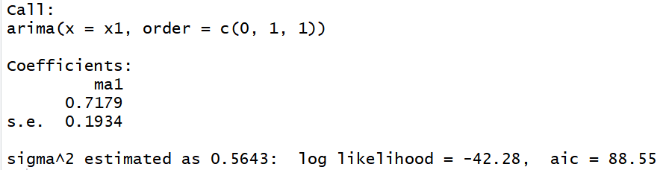

基于ARIMA（0,1,1）模型，预测1998年之后人口出生率未来十年的预测值为：

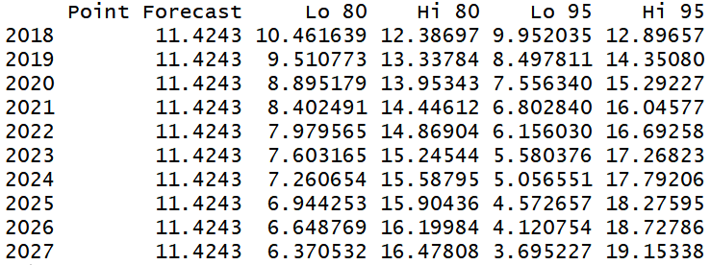

1. 我国人口死亡率可以拟合随机游走模型ARIMA(0,1,0)。基于ARIMA（0,1,0）模型，预测1998年之后人口死亡率未来十年的预测值为：

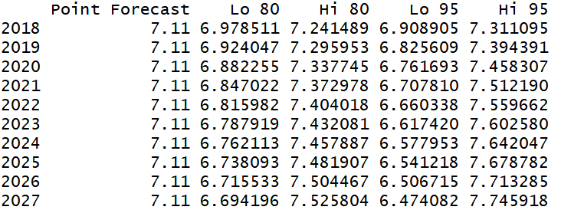

1. 我国人口自然增长率可以拟合ARIMA(0,1,0)模型，ARIMA(1,1,0)模型，也可以拟合ARIMA(0,1,1)模型。其中ARIMA（0,1,1）模型AIC,SBC更小一点。得到的拟合模型参数为

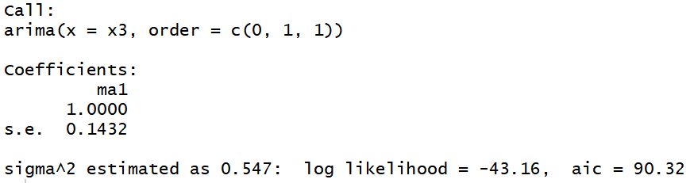

基于ARIMA（0,1,1）模型，预测1998年之后人口自然增长率未来十年的预测值为：

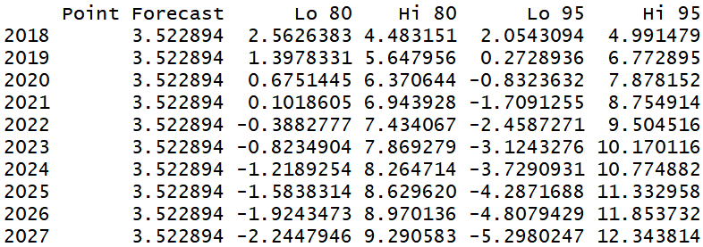

### 5_5

**本题R指令**

|  |
| --- |
| 读入数据文件之后 |

**答案**

（1）玉米价格、玉米产量、工人薪水、生猪价格、生猪产量序列都不平稳，

（2）玉米价格、玉米产量、工人薪水、生猪价格、生猪产量序列一阶差分都实现平稳。

（3）-（4）分序列分析结果：

1. 对玉米价格序列拟合疏系数模型ARIMA(0,1,(7))，参数估计值如下：

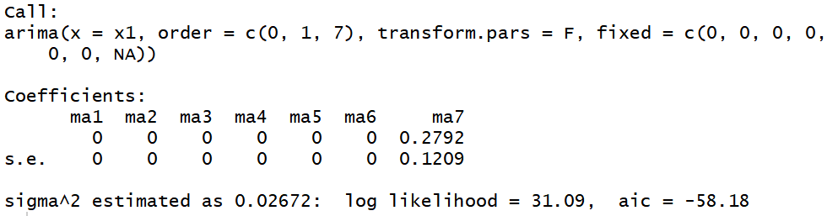

对玉米价格序列进行10期预测，预测值如下：

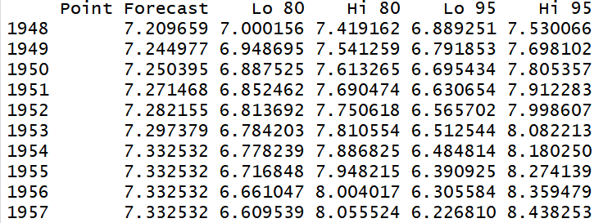

对玉米价格序列的拟合与预测效果图如下：

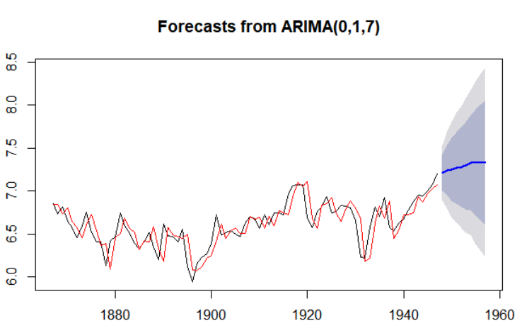

1. 对玉米产量序列拟合模型ARIMA(0,1,1)，参数估计值如下：

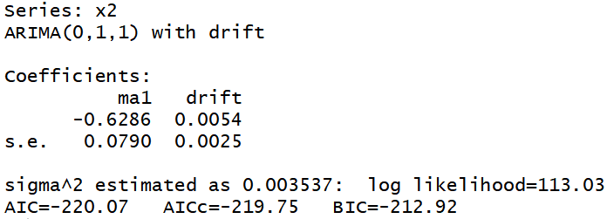

对玉米产量序列进行10期预测，预测值如下：

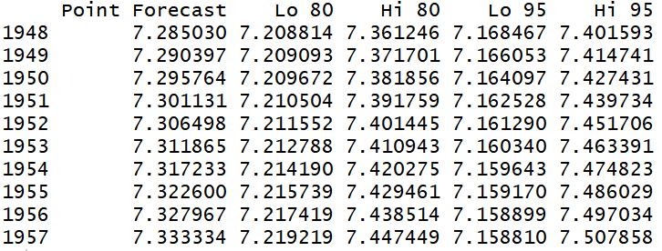

对玉米产量列的拟合与预测效果图如下：

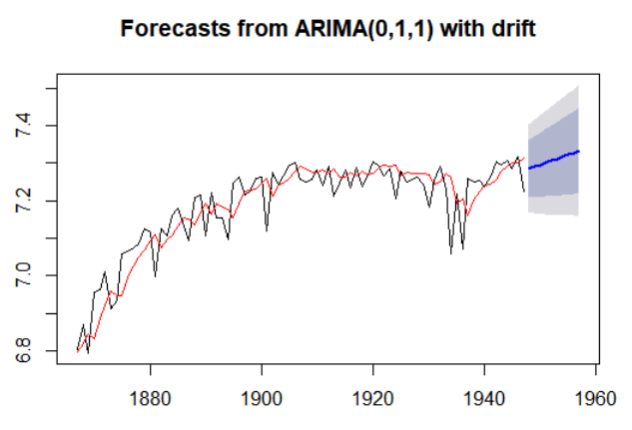

1. 对工人薪水序列拟合疏系数模型ARIMA(（1,13）,1,0)，参数估计值如下：

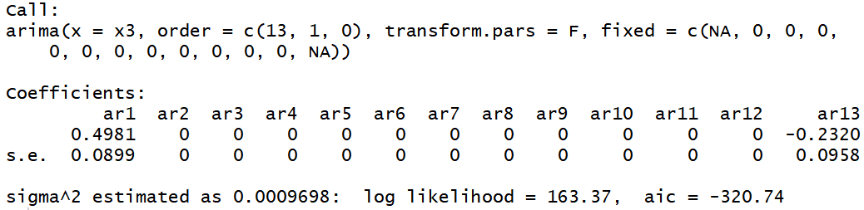

对工人薪水序列进行10期预测，预测值如下：

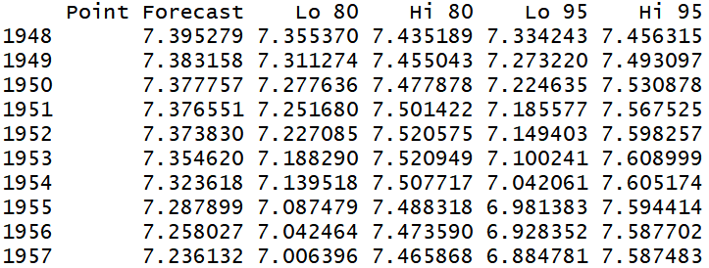

对工人薪水序列的拟合与预测效果图如下：

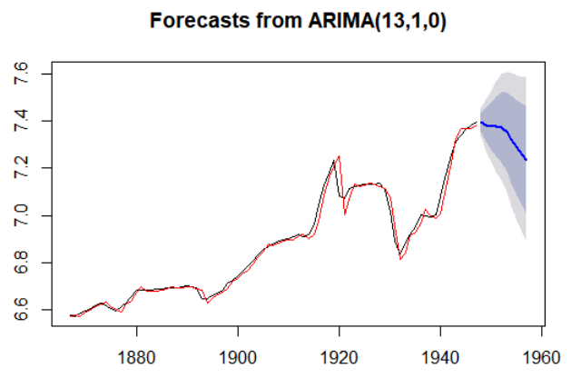

1. 对生猪价格序列拟合模型ARIMA(3,1,0)，参数估计值如下：

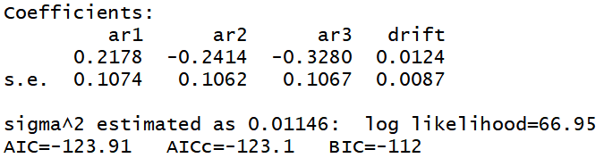

对生猪价格序列进行10期预测，预测值如下：

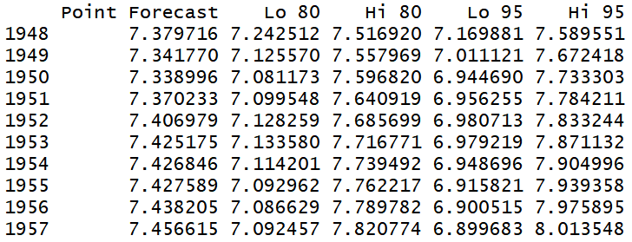

对生猪价格序列的拟合与预测效果图如下：

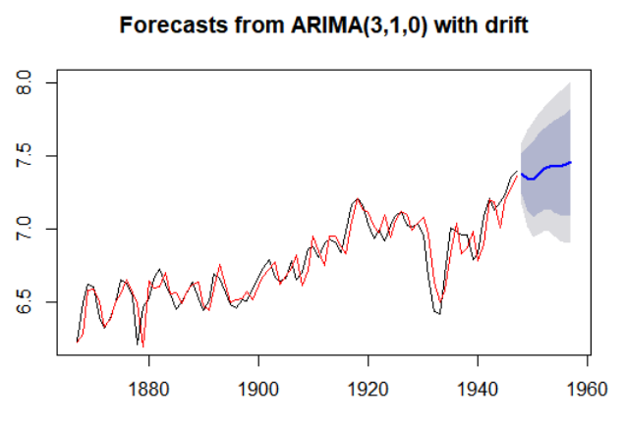

1. 对生猪产量序列拟合疏系数模型ARIMA((2,3,5),1,0)，参数估计值如下：

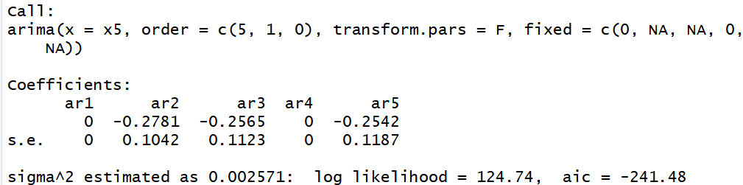

对生猪产量序列进行10期预测，预测值如下：

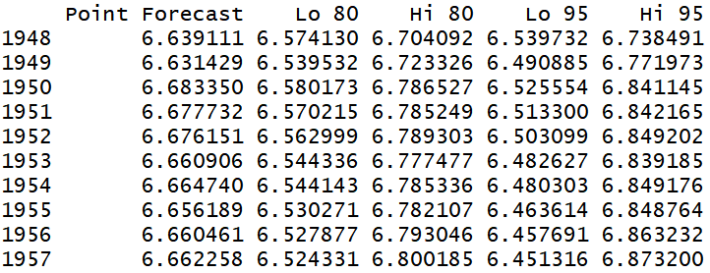

对生猪产量序列的拟合与预测效果图如下：

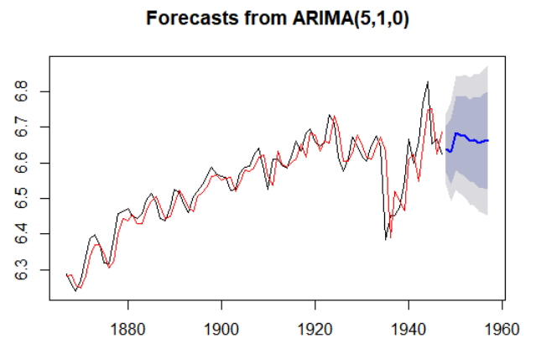

## 第六章习题答案

### 6_1

**R命令**

|  |
| --- |
| x<-ts(E6_1$x,start=c(1962,1),frequency = 12)  plot(x)  fit1<-decompose(x)  fit1$trend  plot(fit1$trend)  fit1$figure  plot(1:12,fit$figure,type="o",xlab="Month")  fit2<-HoltWinters(x)  fit2  library(forecast)  fore<-forecast(fit2,h=24)  fore  plot(fore)  lines(fore$fitted,col=2)  acf(diff(x))  pacf(diff(x))  fit3<-arima(x,order=c(1,1,0),seasonal = list(order=c(0,1,1),period=12))  fit3  plot(x)  lines(fitted(fit3),col=2)  c(mean(na.exclude(fit1$random)^2),mean((x-fit2$fit[,1])^2),mean(fit3$residuals^2)) |

**答案**

（1）该序列受到趋势、季节、随机波动等三个因素的影响。由于季节性没有随趋势变化而发生显著变化，可以选择加法模型分解各因素。

（2）提取该序列的趋势效应（趋势数据见fit$trend，具体数据略），趋势效应图如下：

（3）提取该序列的季节效应（季节效应数据见fit$figure，具体数据略））。季节效应图如下：

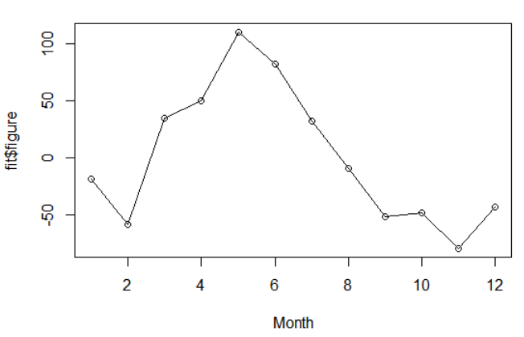（4）使用Holt-Winters加法模型拟合该序列的发展，并做2年期预测。相关参数如下：

Smoothing parameters:

alpha: 0.68933

beta : 0

gamma: 0.8362592

Coefficients:

[,1]

a 885.775547

b 1.278118

s1 -16.743296

s2 -59.730034

s3 47.492731

s4 56.203890

s5 115.537545

s6 84.554817

s7 39.580306

s8 -4.702033

s9 -54.554684

s10 -51.582594

s11 -85.953466

s12 -42.907363

2年预测值如下：

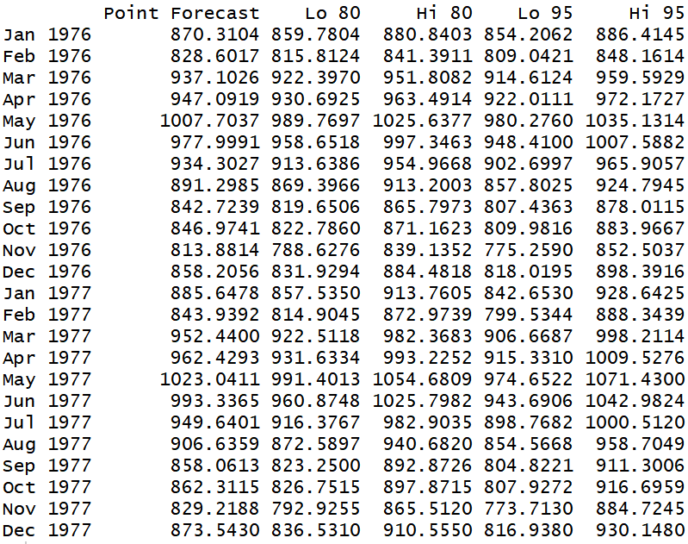

预测效果图：

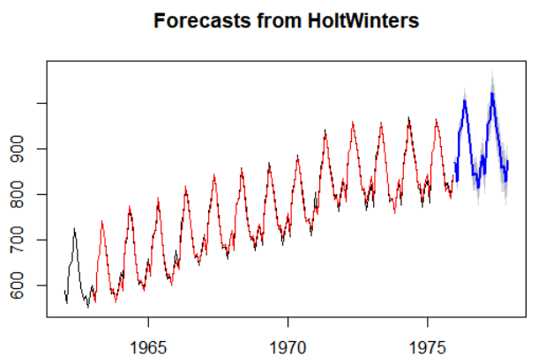

（5）用ARIMA季节模型拟合并预测该序列的发展。

拟合模型：ARIMA(1,1,0)×(0,1,1)12, 模型参数估计输出如下：

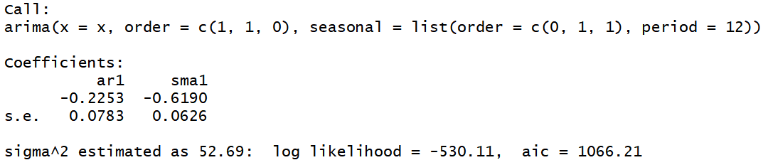

拟合与预测效果图：

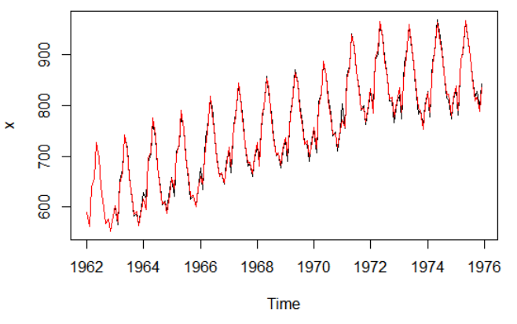

(6)比较分析上面使用过的三种模型的拟合精度。

由于因素分解方法和Holt-Winters三参数指数平滑法不提供极大似然函数值，所以无法计算AIC 和BIC信息量的值。如果单纯考察方差，本题是因素分解方法拟合的模型方差最小。

c(mean(na.exclude(fit1$random)^2),mean((x-fit2$fit[,1])^2),mean(fit3$residuals^2))

[1] 45.04238 67.52938 48.64248

如果基于信息量最小法则，通常情况下是ARIMA,模型的拟合精度最高。

### 6_2

**R命令**

|  |
| --- |
| x<-ts(E6_2$x,start=c(1973,1),frequency = 12)  plot(x)  fit1<-decompose(x)  fit1$trend  plot(fit1$trend)  fit1$figure  plot(1:12,fit$figure,type="o",xlab="Month")  fit2<-HoltWinters(x)  fit2  library(forecast)  fore<-forecast(fit2,h=24)  fore  plot(fore)  lines(fore$fitted,col=2)  acf(diff(x))  pacf(diff(x))  fit3<-arima(x,order=c(1,1,0),seasonal = list(order=c(0,1,1),period=12))  fit3  plot(x)  lines(fitted(fit3),col=2)  c(mean(na.exclude(fit1$random)^2),mean((x-fit2$fit[,1])^2),mean(fit3$residuals^2)) |

**答案**

**（1）**该序列受到季节、趋势和随机波动的影响。可以拟合加法因素分解模型。

（2）提取该序列的趋势效应（数据略），趋势效应图如下

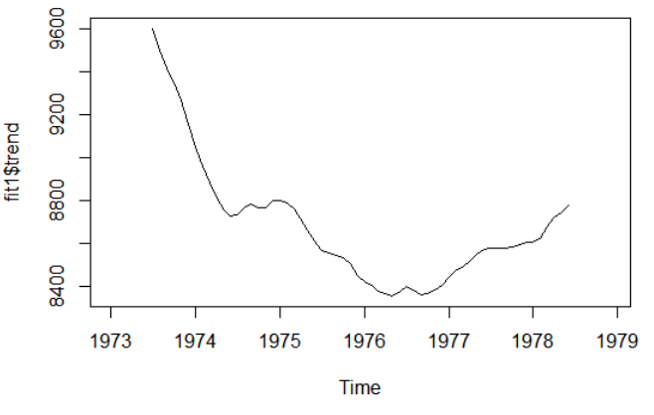

（3）提取该序列的季节效应（数据略），季节效应图如下

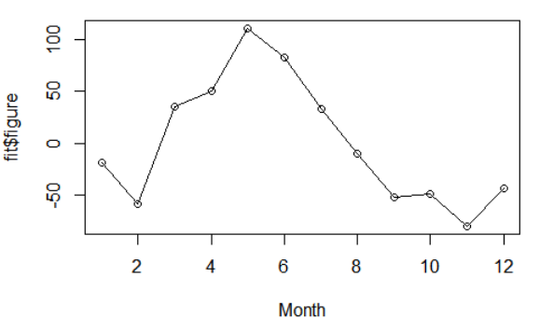

（4）用指数平滑法对该序列做2年期预测（预测值略，预测效果图如下）

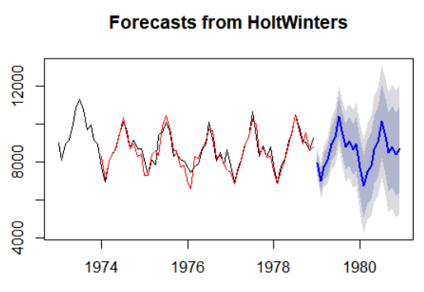

（5）用ARIMA季节模型拟合并预测该序列的发展。拟合模型：ARIMA(1,1,0)×(0,1,1)12, 模型参数估计输出如下：

Coefficients:

ar1 sma1

-0.3339 -0.5960

s.e. 0.1224 0.1817

（6）比较分析上面使用过的三种模型的拟合精度。如果单纯考察方差，本题是因素分解方法拟合的模型方差最小。

c(mean(na.exclude(fit1$random)^2),mean((x-fit2$fit[,1])^2),mean(fit3$residuals^2))

[1] 48265.31 144573.60 83713.63

如果基于信息量最小法则，通常情况下是ARIMA,模型的拟合精度最高。

### 6_3

使用*M*2*×*4中心移动平均做预测,则



求在2期预测值中前面的系数是，前面的系数是。

### 6_4

解下面的方程组，得到



### 6_5

根据指数平滑的定义有（1）式成立，（1）式等号两边同乘有（2）式成立



（1）-（2）得



则。

### 6_6

**R命令**

|  |
| --- |
| x<-ts(E6_6$x,start=c(1973,1),frequency = 12)  plot(x)  fit1<-HoltWinters(x,gamma=F)  fit1  acf(diff(x))  pacf(diff(x))  fit2<-arima(x,order=c(1,1,0))  fit2  c(mean((x-fit1$fit[,1])^2),mean(fit2$residuals^2))  library(forecast)  fore<-forecast(fit2,h=24)  plot(fore)  lines(fore$fitted,col=2) |

**答案**

(1)1949—2008年我国人口总数序列为显著的线性递增序列，可以使用holt两参数指数平滑法进行趋势拟合和预测，或使用ARIMA（1,1,0）模型进行拟合和预测。

1. ARIMA（1,1,0）模型拟合效果最优的模型相对最优,该模型参数估计结果如下，

Call:

arima(x = x, order = c(1, 1, 0))

Coefficients:

ar1

0.9473

s.e. 0.0345

使用该模型对2009—2016年中国人口总数进行预测（预测值略），预测效果图如下

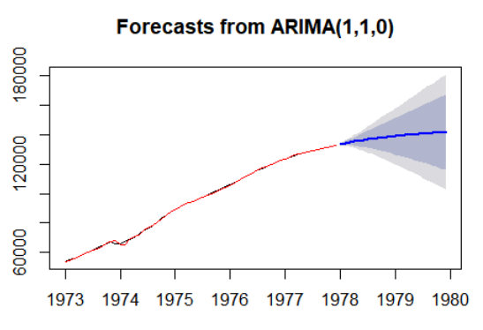

### 6_7

**R命令**

|  |
| --- |
| x<-ts(E6_7$x,start=c(1948,1),frequency = 4)  plot(x)  fit1<-HoltWinters(x,gamma=F)  fit1  library(aTSA)  adf.test(diff(x))  adf.test(diff(diff(x)))  acf(diff(diff(x)))  pacf(diff(diff(x)))  fit2<-Arima(x,order=c(0,2,16),transform.pars=F, fixed=c(NA,0,0,0,0,0,0,0,0,0,0,0,0,0,0,NA))  fit2  c(mean((x-fit1$fit[,1])^2),mean(fit2$residuals^2))  library(forecast)  fore<-forecast::forecast(fit2,h =20)  plot(fore)  lines(fore$fitted,col=2) |

**答案**

1. 该序列时序图显示典型的非线性趋势，可以用Holt-Winters指数平滑模型拟合也可以用2阶差分的ARIMA模型拟合。时序图如下

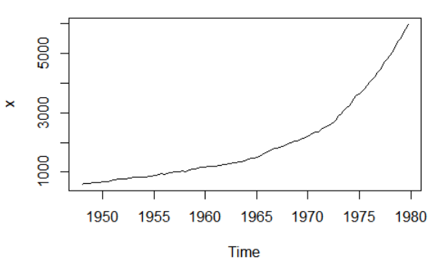

1. 拟合效果是疏系数ARIMA(0, 2，(1, 16))相对较优。该模型的参数估计情况为

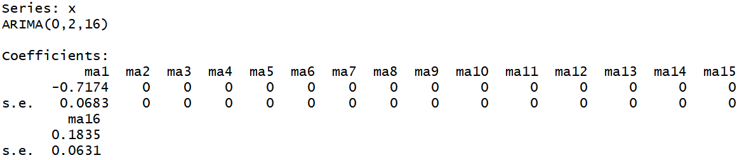

（3）5年的预测（预测值略），拟合与预测效果图如下：

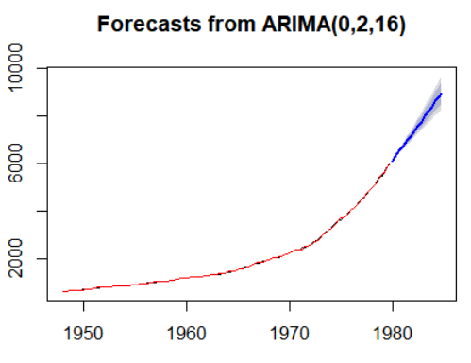

### 6_8

**R命令**

|  |
| --- |
| x<-ts(E6_8$x,start=c(1980,1),frequency = 12)  plot(x)  fit1<-decompose(x)  plot(fit1)  fit2<-HoltWinters(x)  fit2  library(forecast)  fore1<-forecast::forecast(fit2,h =60)  plot(fore1)  lines(fore1$fitted,col=2)  library(aTSA)  adf.test(diff(diff(x,12)))  fit3<-Arima(x,order=c(2,1,0),seasonal = list(order=c(0,1,1),period=12))  fit3  fore2<-forecast::forecast(fit3,h =60)  plot(fore2)  lines(fore2$fitted,col=2) |

**答案**

1. 时序图显示该序列时序图有季节效应、趋势（循环）效应和随机波动。

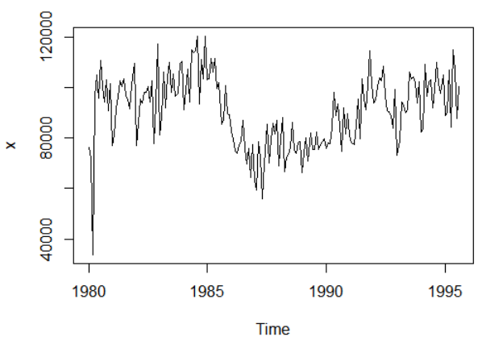

1. 使用因素分解加法模型对该序列进行因素分解

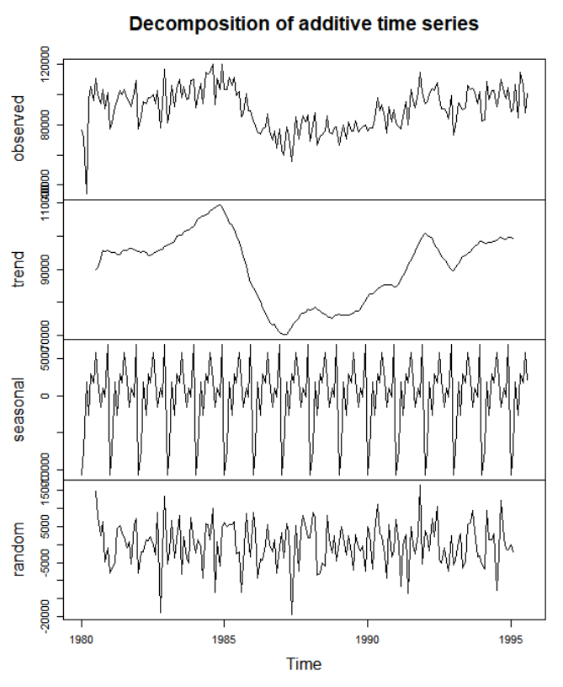

1. 可以选择Holt-Winters模型对该序列进行拟合与预测，也可以选择ARIMA模型对该序列进行拟合与预测。

方法一：使用Holt-Winters模型对该序列进行预测，相关参数如下

Holt-Winters exponential smoothing with trend and additive seasonal component.

Call:

HoltWinters(x = x)

Smoothing parameters:

alpha: 0.3074109

beta : 0.003657678

gamma: 0.4375144

Coefficients:

[,1]

a 100572.16590

b 211.71046

s1 486.50198

s2 -2040.98232

s3 -4953.90627

s4 1931.00406

s5 -14281.72507

s6 -11711.73657

s7 3014.95841

s8 -7888.68734

s9 4979.71026

s10 -88.60042

s11 -5717.59270

s12 -254.48340

预测效果图

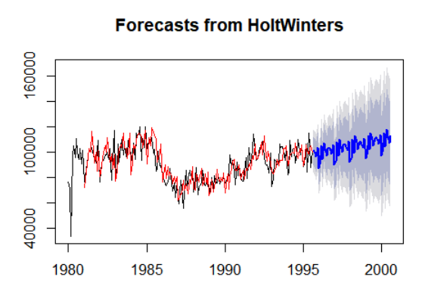

方法二：使用ARIMA(2,1,0)(0,1,1)12对该序列进行拟合与预测，相关参数如下

Series: x

ARIMA(2,1,0)(0,1,1)[12]

Coefficients:

ar1 ar2 sma1

-0.6801 -0.5520 -0.7165

s.e. 0.0668 0.0704 0.1065

预测效果图

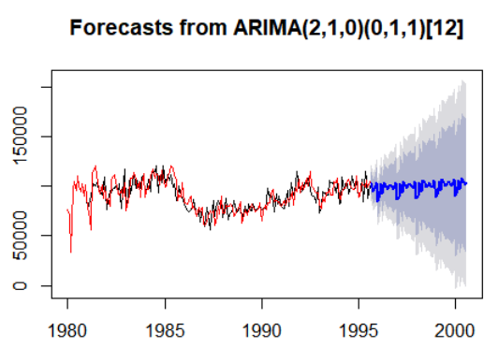

### 6_9

**R命令**

|  |
| --- |
| x<-ts(E6_9$x,start=c(1963,1),frequency = 12)  plot(x)  fit1<-HoltWinters(x,seasonal ="multi")  fit1  library(forecast)  fore1<-forecast::forecast(fit1,h =60)  plot(fore1)  lines(fore1$fitted,col=2)  library(aTSA)  adf.test(diff(diff(x,12)))  fit2<-Arima(x,order=c(1,1,1),seasonal = list(order=c(0,1,1),period=12))  fit2  fore2<-forecast::forecast(fit2,h =60)  plot(fore2)  lines(fore2$fitted,col=2) |

**答案**

1. 考察该序列时序图，时序图显示该序列具有显著的线性递增趋势和年度季节效应。

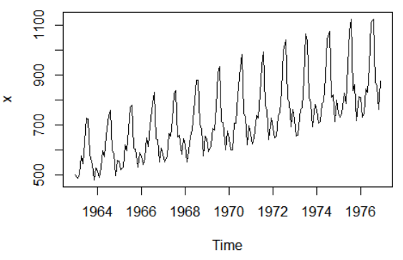

(2)根据该序列呈现的规律,可以使用Holt-Winters模型对该序列进行拟合与预测，也可以选择ARIMA模型对该序列进行拟合与预测。

(3)选择拟合效果相对最好的模型 ,预测该序列未来3年的旅馆入住情况（没有唯一解，给出可能参考答案）

方法一：可以基于Holt-Winters模型对该序列进行拟合与预测

参数估计如下：

Holt-Winters exponential smoothing with trend and multiplicative seasonal component.

Call:

HoltWinters(x = x, seasonal = "multi")

Smoothing parameters:

alpha: 0.01567674

beta : 0.008068444

gamma: 0.4392594

Coefficients:

[,1]

a 875.5123349

b 1.9568538

s1 0.9301067

s2 0.8613974

s3 0.8741871

s4 0.9798006

s5 0.9624445

s6 1.0964284

s7 1.2846348

s8 1.3110818

s9 1.0004965

s10 0.9987417

s11 0.8628932

s12 0.9793806

拟合与预测效果图如下

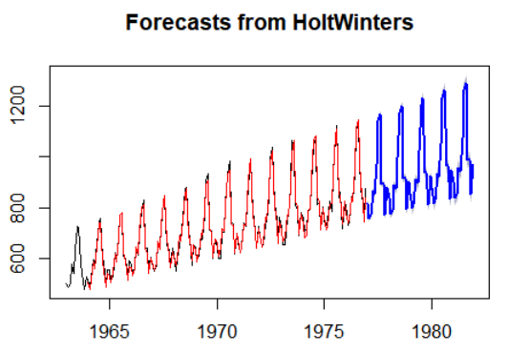

方法二：基于ARIMA(1,1,1)(0,1,1)12模型对该序列进行拟合与预测，参数估计如下：

Series: x

ARIMA(1,1,1)(0,1,1)[12]

Coefficients:

ar1 ma1 sma1

0.1873 -1.0000 -0.4046

s.e. 0.0822 0.0181 0.0705

拟合与预测效果图如下

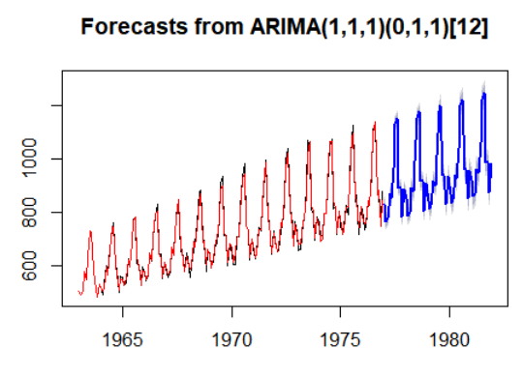

## 第七章习题答案

### 7_1

**R程序**

|  |
| --- |
| x<-ts(E7_1$x)  y<-ts(E7_1$y)  par(mfrow=c(1,2))  plot(x)  plot(y,col=2)  library(aTSA)  adf.test(x)  for(i in 1:6) print(Box.test(x,lag=3*i))  adf.test(y)  for(i in 1:6) print(Box.test(y,lag=3*i)) |

**答案**

(1)两个序列皆平稳。

(2)两个序列皆为白噪声序列。

(3)因为这两个变量都具有白噪声属性，所以不考虑建立协整方程。

### 7_2

**R程序**

|  |
| --- |
| library(forecast)  library(aTSA)  x<-ts(E7_2$x)  y<-ts(E7_2$y)  plot(x)  lines(y,col=2)  x1<-x[-c(1,2)]  y1<-y[-c(37,38)]  fit<-Arima(y1,xreg=x1 ,order=c(2,0,0))  fit  tsdiag(fit)  acf(diff(x,10))  pacf(diff(x,10))  fitx<-arima(x,order=c(2,0,0),seasonal = list(order=c(0,1,1),period=10))  fitx  ts.diag(fitx)  forex<-forecast::forecast(fitx,h=14)  forex  plot(forex)  lines(forex$fitted,col=2)  forey<-forecast::forecast(fit,xreg=forex$mean,h=14)  forey  plot(forey)  lines(forey$fitted,col=2) |

**答案**

1. 掠食者和被掠食者数量都呈现出显著的周期特征，两个序列均为非平稳序列。但是掠食者和被掠食者延迟2阶序列具有协整关系。协整方程参数如下：



（2）被掠食者拟合乘积模型：,模型口径为:



一周的预测值为

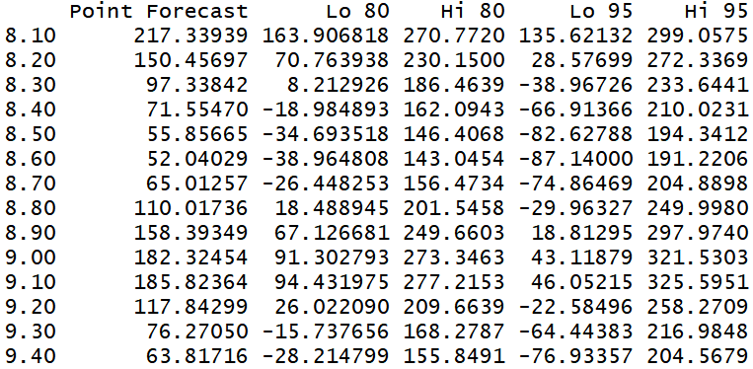

预测效果图如下

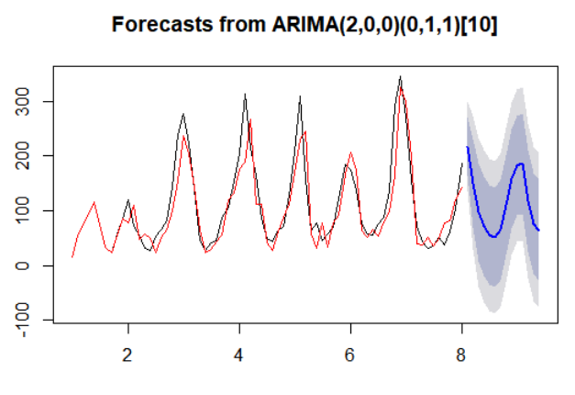

掠食者的拟合模型为： 

一周的预测值为：

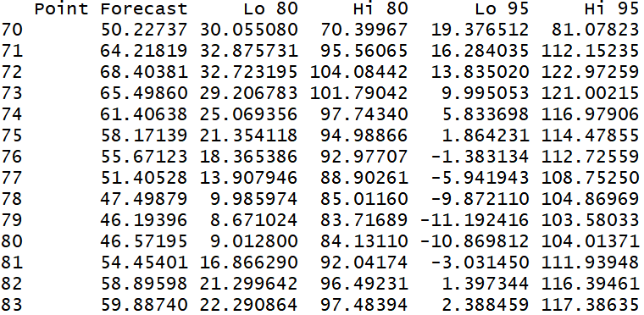

预测效果图如下

### 

### 8_3

**R程序**

|  |
| --- |
| library(forecast)  library(aTSA)  x<-ts(E7_3$x,start=1950)  y<-ts(E7_3$y,start=1950)  plot(x)  lines(y,col=2)  acf(diff(diff(x)))  pacf(diff(diff(x)))  fitx<-arima(x,order=c(0,2,0))  fitx  ts.diag(fitx)  acf(diff(diff(y)))  pacf(diff(diff(y)))  fity<-arima(y,order=c(2,2,0),transform.pars = F,fixed=c(0,NA))  fity  ts.diag(fity)  coint.test(y,x)  fit<-Arima(y,xreg=x,order=c(2,0,0))  fit  tsdiag(fit)  ecm(y,x) |

**答案**

1. 进口总额和出口总额序列均不平稳，均为2阶单整序列
2. 出口总额序列拟合模型ARIMA(0,2,0)：



进口总额序列拟合模型：ARIMA((2),2,0):



1. 这两个序列具有协整关系

(4)协整模型如下：



（5）构造该协整模型的误差修正模型：



### 8_4

**R程序**

|  |
| --- |
| library(forecast)  library(aTSA)  x<-ts(E7_4$x,start=1979)  y<-ts(E7_4$y,start=1979)  plot(x)  plot(y)  acf(diff(diff(x)))  pacf(diff(diff(x)))  fitx<-arima(x,order=c(3,2,0),transform.pars = F,fixed=c(0,0,NA))  fitx  ts.diag(fitx)  forex<-forecast::forecast(fitx,h=5)  forex  acf(diff(diff(y)))  pacf(diff(diff(y)))  fity<-arima(y,order=c((2),2,0),transform.pars = F,fixed=c(0,NA))  fity  ts.diag(fity)  forey<-forecast::forecast(fity,h=5)  forey  coint.test(y,x) |

**答案**

（1）消费品零售总额序列拟合ARIMA((3),2,0)模型，5年预测值为：

Point Forecast Lo 80 Hi 80 Lo 95 Hi 95

2015 300674.5 297983.1 303366.0 296558.3 304790.7

2016 332630.6 326612.3 338648.8 323426.4 341834.7

2017 362786.5 352716.0 372856.9 347385.0 378187.9

2018 392800.3 377014.0 408586.6 368657.2 416943.4

2019 424456.7 401808.6 447104.7 389819.5 459093.9

国内生产总值序列拟合ARIMA((2),2,0),5年预测值为：

Point Forecast Lo 80 Hi 80 Lo 95 Hi 95

2015 682666.3 671838.8 693493.8 666107.0 699225.5

2016 731554.3 707343.3 755765.4 694526.7 768581.9

2017 781093.1 744033.6 818152.6 724415.5 837770.7

2018 829667.2 779061.8 880272.7 752272.9 907061.5

2019 877975.4 811780.8 944170.1 776739.4 979211.4

（2）这两个序列之间不存在协整关系。

（3）没有协整方程,所以无法写出协整方程

（4）因为这两个变量不存在协整关系，所以无法直接分析如果中国国内社会消费品零售总额增长1%,对国内生产总值有什么影响。需要引入其他变量，让整个系统构成协整关系之后，才能准确分析这个问题。

### 8_5

**R程序**

|  |
| --- |
| library(forecast)  library(aTSA)  Seatbelts  drivers<-Seatbelts[,2]  front<-Seatbelts[,3]  rear<-Seatbelts[,4]  kms<-Seatbelts[,5]  petroprice<-Seatbelts[,6]  law<-Seatbelts[,8]  X<-matrix(Seatbelts[,c(5,6,8)],ncol=3)  coint.test(drivers,X)  fit1<-arima(drivers,xreg=data.frame(petroprice,law),order=c(2,0,0),  seasonal =list(order=c(1,1,0),period=12) )  fit1  ts.diag(fit1)  coint.test(front,X)  fit2<-arima(front,xreg=data.frame(petroprice,law),order=c(2,0,0),  seasonal =list(order=c(1,1,0),period=12) )  fit2  ts.diag(fit2)  coint.test(rear,X)  fit3<-arima(rear,xreg=data.frame(kms,petroprice),order=c(1,0,0),  seasonal =list(order=c(1,1,0),period=12) )  fit3  ts.diag(fit3)  Y<-matrix(Seatbelts[,c(3,4)],ncol=2)  coint.test(drivers,Y) |

**答案**

1. 安全带强制法律的执行对司机伤亡数据有显著的干预作用。
2. 司机伤亡数据与汽油价格及安全带强制法律的执行之间具有协整关系，具体协整方程如下：



1. 安全带强制法律的执行对前座乘客伤亡数据有显著的干预作用。
2. 前座乘客伤亡数据汽油价格及安全带强制法律的执行之间具有协整关系，具体协整方程如下



(5)安全带强制法律的执行对后座乘客伤亡数据没有显著的干预作用。

(6)后座乘客伤亡数据与行驶里程、汽油价格之间具有协整关系，具体协整方程如下：



1. 司机伤亡数据、前座乘客伤亡数据和后座乘客伤亡数据之间具有协整关系

### 8_6

**R程序**

|  |
| --- |
| library(forecast)  library(aTSA)  x1<-ts(E7_6$maize_price,start=1967);  x2<-ts(E7_6$maize_yield,,start=1967);  x3<-ts(E7_6$pig_price,start=1967);  x4<-ts(E7_6$pig_yield,start=1967);  x5<-ts(E7_6$salary,start=1967)  plot(x1)  adf.test(x1)  adf.test(diff(x1))  plot(x2)  adf.test(x2)  adf.test(diff(x2))  plot(x3)  adf.test(x3)  adf.test(diff(x3))  plot(x4)  adf.test(x4)  adf.test(diff(x5))  plot(x5)  adf.test(x5)  adf.test(diff(x5))  X<-data.frame(x1,x2,x3,x4)  X<-as.matrix(X)  coint.test(x5,X,d=1)  fit<-arima(x5,xreg=data.frame(x1,x3,x4),order=c(3,0,0),transform.pars = T  ,fixed=c(NA,0,NA,NA,NA,NA,NA))  fit  ts.diag(fit)  ecm(x5,as.matrix(data.frame(x1,x3,x4))) |

**答案**

(1)这五个变量均为1阶单整序列

(2)农场工人薪水为果，玉米价格、玉米产量、生猪价格、生猪产量为因。

(3)分析农场工人平均工资、农场作物、家畜的价格与供应链之间具有协整关系。拟合协整模型如下（参数含义解释略）



误差修正模型如下（参数含义解释略）



### 8_7

|  |
| --- |
| library(forecast)  library(aTSA)  logM1<-ts(E7_7$logM1,start=c(1954,4),frequency=4);  logGDP<-ts(E7_7$logGNP,start=c(1954,4),frequency=4);  sr<--ts(E7_7$sr,start=c(1954,4),frequency=4);  lr<-ts(E7_7$lr,start=c(1954,4),frequency=4);  plot(logM1)  adf.test(logM1)  adf.test(diff(logM1))  acf(diff(logM1))  pacf(diff(logM1))  fit1<-arima(logM1,order=c(1,1,0))  fit1  ts.diag(fit1)  plot(logGDP)  adf.test(logGDP)  adf.test(diff(logGDP))  acf(diff(logGDP))  pacf(diff(logGDP))  fit2<-arima(logGDP,order=c(2,1,1))  fit2  ts.diag(fit2)  plot(sr)  adf.test(sr)  adf.test(diff(sr))  acf(diff(sr))  pacf(diff(sr))  fit3<-arima(sr,order=c(7,1,1),transform.pars = F, fixed=c(0,NA,0,0,0,0,NA,NA))  fit3  ts.diag(fit3)  plot(lr)  adf.test(lr)  adf.test(diff(lr)  acf(diff(lr))  pacf(diff(lr))  fit4<-arima(lr,order=c(14,1,0),transform.pars = F, fixed=c(NA,0,0,0,0,0,0,0,0,0,0,0,0,NA))  fit4  ts.diag(fit4)  lagGNP<-lag(logGDP)  y<-logGDP[1:134]  X<-data.frame(logM1[1:134],sr[1:134],lr[1:134],lagGNP[2:135])  X<-as.matrix(X)  coint.test(y,X)  fit<-arima(y,xreg=data.frame(sr[1:134],lr[1:134],lagGNP[2:135]))  fit  ts.diag(fit)  ecm(y,as.matrix(data.frame(sr[1:134],lr[1:134],lagGNP[2:135]))) |

**答案**

1. 分别绘制这四个序列的时序图（图略）,这四个序列都有趋势。它们均为1阶单整序列。分别拟合单变量ARIMA模型如下：



Logm1序列：



Loggnp序列：



短期利率序列：



长期利率序列：

(2)考察这四个变量的Granger因果关系：loggnp为果，其他三个序列为因。

(3)协整模型为



（4）误差修正模型为

